A lenda da gralha-azul, a plantadora de araucárias
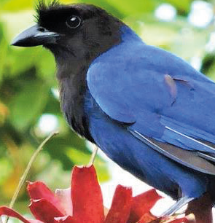
Conta a lenda que houve um tempo em que a gralha-azul era apenas uma gralha comum, também muito bonita, mas só uma gralha parda que queria ser útil para a humanidade, mas não sabia bem como.
Um dia, enquanto dormia num majestoso galho de um pinheiro-do-Paraná, a gralha acordou com os golpes de um machado derrubando sua morada. Assustada, voou para as nuvens, para esquecer a tristeza de ver a sua árvore tombada. Entristecida, a gralha pensou em não mais voltar.
Lá no céu, uma voz divina a fez lembrar do que fazia na floresta: enquanto se alimentava do fruto do pinheiro, ela sempre enterrava no chão um naco dele, a parte mais suculenta, onde fi cava a semente, para comer mais tarde. Mas como sempre se esquecia do local onde deixou seu lanche, sem querer sempre plantava muitos pés de araucária.
A voz lhe disse que, dali pra frente, o que era apenas um esquecimento seria a sua grande missão humanitária. Antes de voltar à terra, suas penas foram pintadas de azul, para que ela pudesse se destacar das demais aves enquanto fosse espalhando as sementes de pinhões para preservar a Mata de Araucárias.
Desde então, por onde passa, a gralha-azul vai plantando os pinheiros-do-paraná com seu método peculiar: depois de comer a parte mais fi na do pinhão, com o bico ela pressiona a outra parte, a da semente, até enterrá-la no chão. E, para completar seu trabalho, cobre o local com folhas, pedras, ou galhos, para que a semente possa germinar e dela possa nascer um novo pé de araucária.
Fontes: Só História

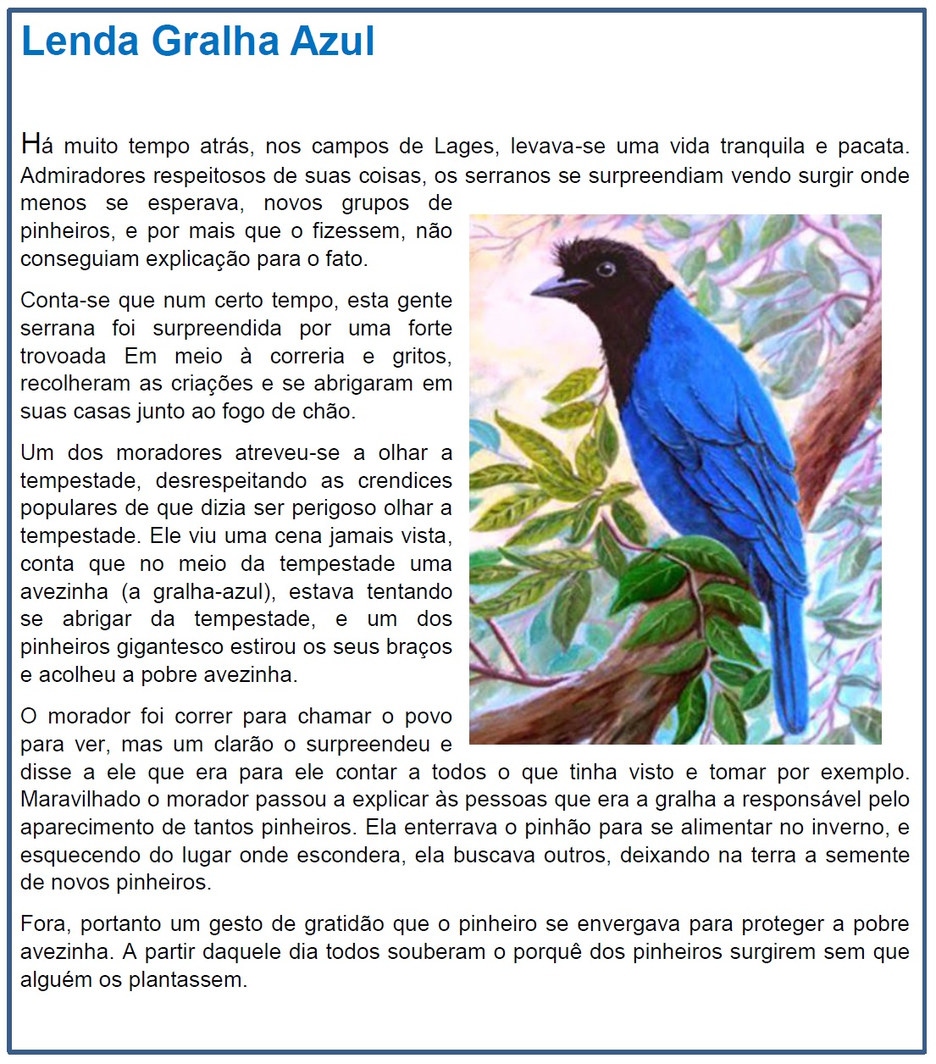
PROPOSTA:
Leia uma das versões da lenda sobre a Gralha Azul.
Escolha uma das técnicas artísticas já conhecidas por você (recorte e colagem, pintura, mosaico, giz de cera, tinta, etc) e utilize-a para representar a lenda paranaense.

